NTOU/MSV Newsletter  No.6 2015  中華民國一百零四年  十一月六日出刊  (2015年)
  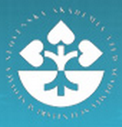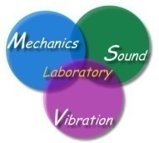
  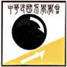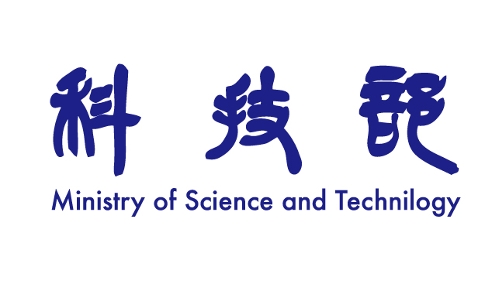
NTOU/MSV Newsletter No.6-2015
【學術】邀請斯洛伐克國家科學院院士Sladek教授兩兄弟海大參訪與演講(宇泰講座)
今年11月05日經由宇泰講座與中華民國力學學會計算力學小組的支持，我們繼2014年後再度邀請斯洛伐克國 家科學院院士J. Saldek教授與V. Sladek教授兩兄弟到海洋大學工學院進行演講與座談。
本次宇泰講座很榮幸再度邀請斯洛伐克國家科學院的Jan Sladek教授與Vladimir Sladek教授兩位院士前來演講並進行學術交流。兩位院士對於計算力學、破壞力學、邊界積分方程、智能材料與無網格法有很長久與深入的研究，在這些學術領域有極大的研究貢獻。當天上午約十一點半，Sladek院士兄弟以及台灣大學土木系楊德良終身特聘教授與林聰悟名譽教授一同抵達海洋大學。眾多國際知名學者齊聚海大，一連下了許多天雨的基隆，活動當天也開始轉晴，也算是一種『蓬蓽生輝』。在簡單的午餐會晤與交流後，便進入今日的重頭戲，宇泰講座的演講。

演講開始前，海大陳正宗終身特聘教授做個開場歡迎兩位院士與諸位教授蒞臨，首先介紹當天的主持人與講者，分別是V. Sladek教授對應李應德助理教授與J. Sladek教授對應范佳銘副教授，院士為血緣之親兄弟(同父母)，而兩位老師則是學術兄弟(同師，皆為陳正宗老師所敎過之學生)，取其學弟服務弟弟，學長服務兄長之意。其希望透過這個難得的學術交流機會，累積海洋大學新生代教授的經驗，希冀海大學術能繼續傳承。接著講述其與Sladek院士多年來的因緣，道出遠在千里外的歐洲的院士們與NTOU/MSV研究團隊的互動，早在20年前網路尚未普及之前便以明信片進行交流，陳老師本著「以文會友」之精神，便提供其所需之文章抽印本，並留下這些交流之明信片，因此締結雙方學術交流的緣分與契機。孰知20年後，雙方真能在海大相遇進行學術交流，希冀這難得的緣分可以有機會再續，甚至發展至兩國間的合作計畫，繼續學術交流。隨後，便交給李應德老師主持，開始本場演講，V. Sladek教授這次演講的主題為「Effective elasticity coefficients in dry porous materials. Numerical and semi-analytical approaches」，其先說明施洛伐克，是在1993年時從捷克分裂出來的，而國家科學院總共分成五個部門，總共有60位成員。然而，其以此人力卻產生如此大的研究能量，不論研究深度與廣度都有相當的水準，反觀台灣，不免令人汗顏。在短暫的介紹後，便進入主題，探討處理含孔洞之彈性材質的三種解析技巧與數值方法，以Representative volume element (RVE)為主軸外，也介紹了結合RBF與PBF的無網格方法，PIM。而J. Sladek教授則因材料技術突飛猛進，許多材料已經進入微米或是奈米的尺度，所以其以「Modeling of micro-structured materials」為題進行交流，說明其相關數學原理與數值方法。在兩位精彩分享後，台大林聰悟名譽教授與楊德良終身特聘教授，海大陳正宗特聘教授皆與其互動，針對其孔洞，網格布點與裂縫探討等提出相關問題，如同學術的『華山論劍』般，諸位大師，高手過招，讓現場師生獲益不少。

兩位院士精彩的演講過後，陳老師便邀請林聰悟老師為我們示範計算尺的操作，透過林老師的演示與楊老師的補充，我們恍然大悟，了解計算尺的奧妙，更發現「加法定理」竟也隱身於此，也讓在場諸多活在電腦世代的年輕師生們大開眼界，一窺沒有電子計算工具的過去，老師們是如何透過一些工具，完成一些進階的數學運算。更讓我們敬佩與學習的是，林聰悟老師並非是進入大學，在台大虞兆中校長指導下學習而會的，而是其在就讀斗六高中時，獲得學校的愛迪生獎，而獎品就是一把計算尺，林老師當時覺得有趣就自行摸索學會使用，此種對於學術的好奇心正是我們後輩所欠缺應當師習的地方。為了感謝院士、台大林老師與楊老師的蒞臨指導，陳正宗特聘教授邀請NTOU/MSV學術顧問台大楊德良終身特聘教授贈與V. Sladek感謝狀，並請兩位主持人贈予兩位院士NTOU/MSV陶杯，希冀『以陶會友，情誼不朽』。Sladek院士回贈其兄弟在1985年所出版之著作「Analýza napätí metódou hraničných integrálnych rovníc」，雖是以施洛伐克語所寫成，但其數學公式與圖表亦可看出端倪，此著作針對超奇異式之正規化亦有所著墨與探討，這與洪宏基老師與陳正宗老師在1988年的ASCE高引用文章中所探討的對偶邊界元素法有所呼應，真有相見恨晚之憾。而贈送兩位台大教授白柚，取其『保佑』之意。因難得兩位NTOU/MSV顧問到來，亦請林老師頒與張友龍博士期刊刊登獎勵與獎狀，唯美中不足，另一顧問台大洪宏基終身特聘教授因有課不便前來，不然固力，流力與計算機運用之三顧問齊聚ㄧ堂，將能激發出更多學術火花與能量。在短暫的休息後，與會的老師便移步到新北市瑞芳的番仔澳與基隆的潮境公園，一邊欣賞東北岸的景觀，一邊繼續剛剛意猶未盡的學術交流。最後在小米菇用膳，在美味的中式料理與簡餐中，為這次的學術交流之旅畫下短暫的句點，期待下次交流的到來。

此次學術活動，感謝宇泰工程顧問公司、科技部與中華民國力學學會提供經費贊助，也感謝與會的台灣大學林聰悟榮名譽教授，楊德良終身特聘教授，福州大學張薇與鎖要紅助理教授的蒞臨，海洋大學陳正宗終身特聘教授，郭世榮教授，范佳銘副教授與李應德助理教授及NTOU/MSV團隊的付出，讓此次活動得以順利落幕。更感謝Sladek院士精采的演講，最後感謝當日一同與會的各位師生，期待下次再聚。
活動剪影 Nov.06.2015 NTOU河工4A 黃文洋 記者報導

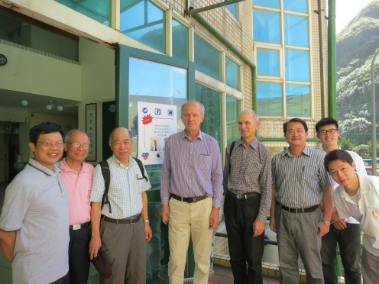 | 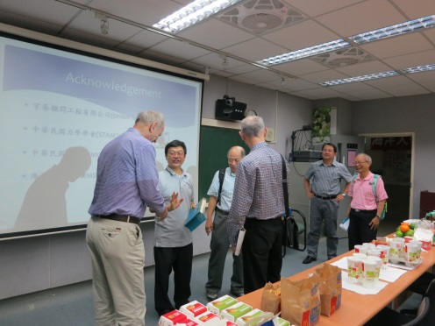 |  | 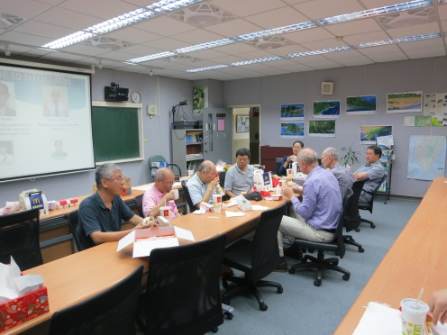
Sladek院士兄弟與NTOU/MSV團隊合影 | 海大陳正宗老師與院士於演講前交流 |  | 中午餐敘
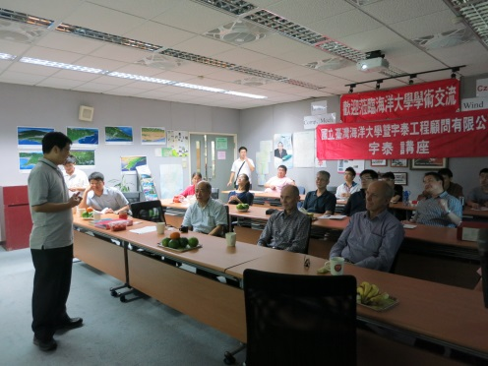 | 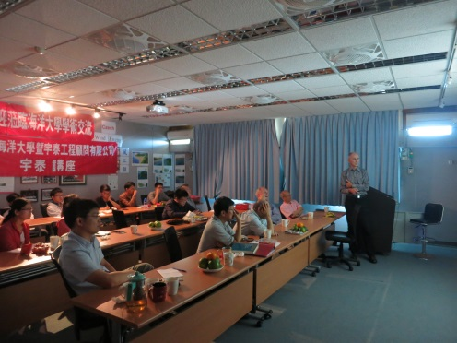 |  | 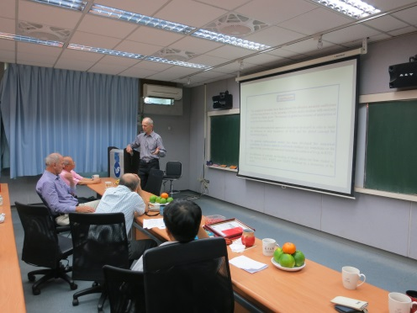
海大陳正宗老師進行開場 | V. Sladek 教授演講過程 |  | 林聰悟名譽教授提問討論
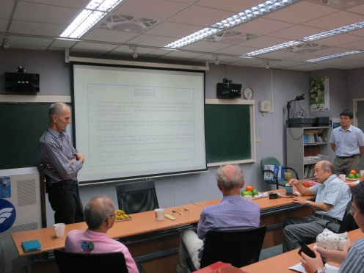 | 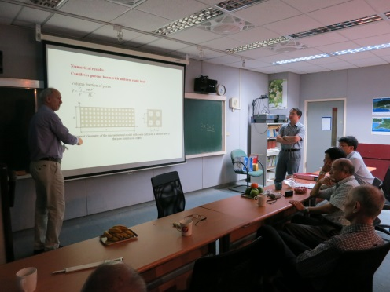 |  | 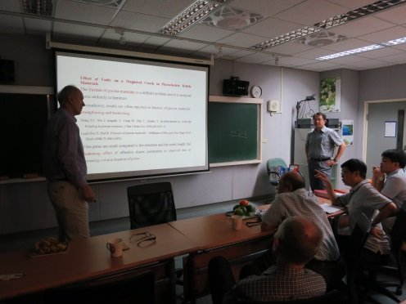
楊德良終身特聘教授提問討論 | J. Sladek 教授演講過程 |  | J. Sladek 教授交流討論
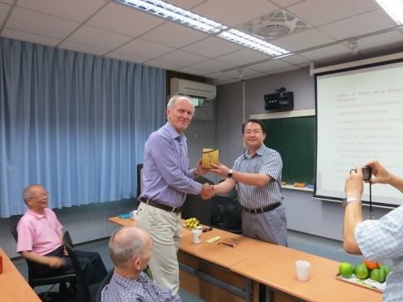 | 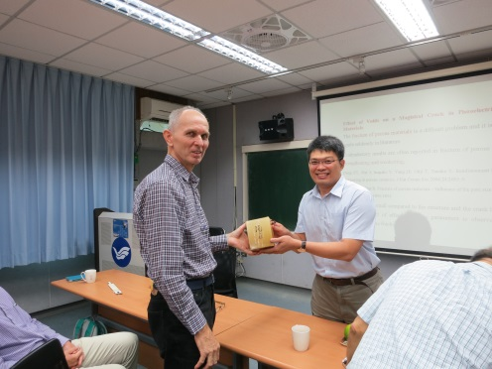 |  | 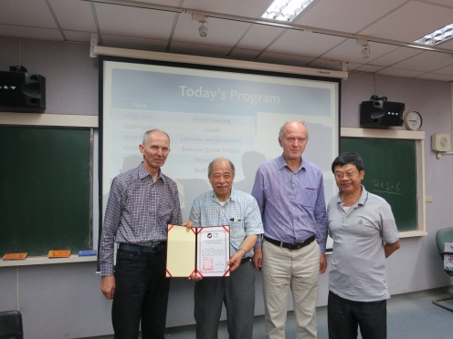
范家銘副教授致贈J. Sladek院士NTOU/MSV陶製茶杯 | 李應德助理教授致贈V. Sladek院士NTOU/MSV陶製茶杯 |  | 感謝兩位院士蒞臨演講
 | 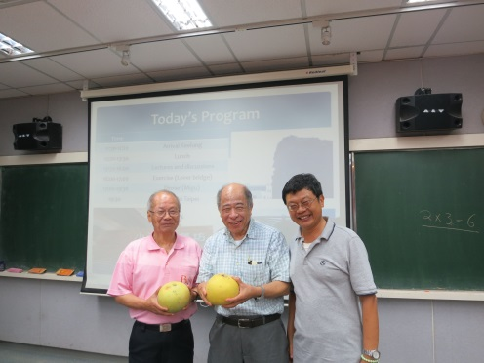 |  | 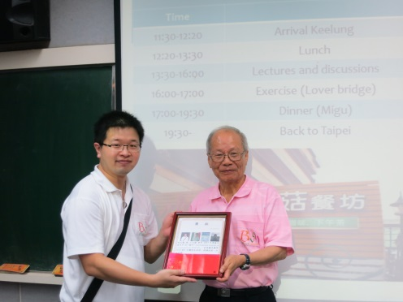
院士以書回贈留念 | 兩位NTOU/MSV研究顧問(林聰悟老師、楊德良老師)與陳正宗老師合影 |  | 頒發NTOU/MSV文章發表獎勵(張友龍博士後研究員與林聰悟老師)
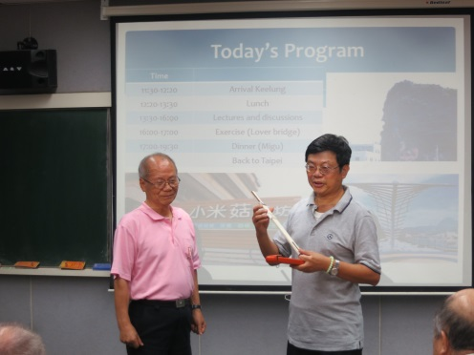 | 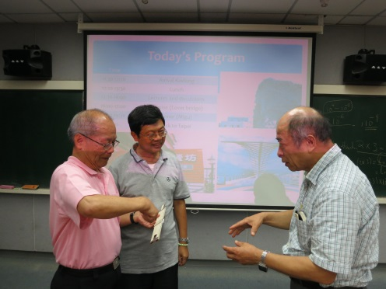 |  | 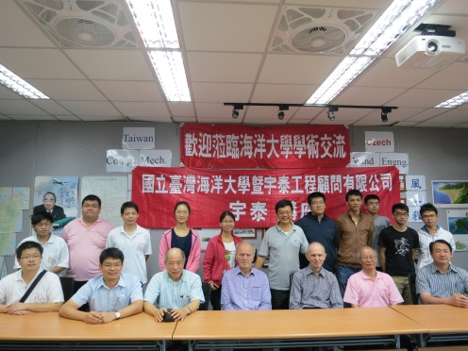
陳正宗終身特聘教授介紹計算尺 | 林聰悟名譽教授演示計算尺使用 |  | 會後大合影
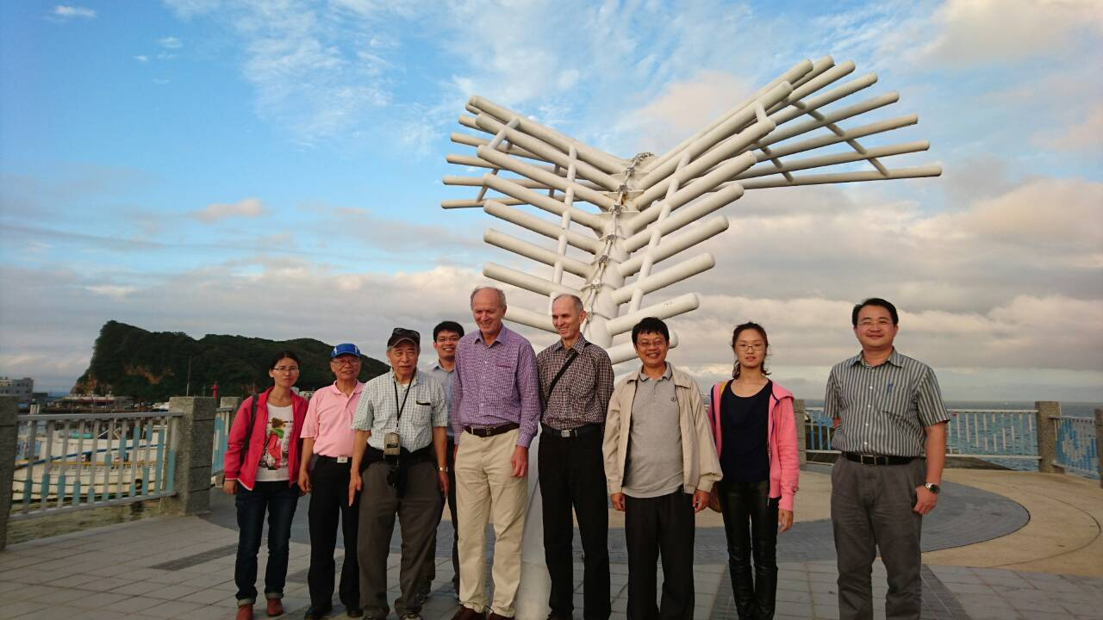 |  | 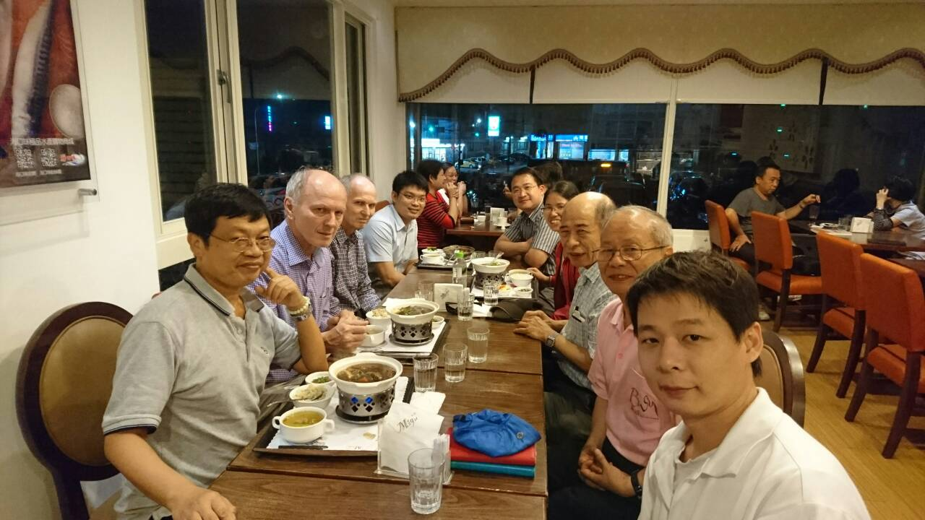
與會學者於番仔澳合影 |  | 與會學者於小米菇合影

(圖文/海大MSV實驗室提供) 更多訊息詳見NTOU/MSV網頁http://msvlab.hre.ntou.edu.tw/index1.htm

